На основании Указа Президента Российской Федерации от 30.07.2010 г. № 948, в целях приобщения учащихся к физической культуре и спорту, пропаганды здорового образа жизни в ГБОУ СОШ им.П.В.Кравцова было проведено мероприятие в рамках школьного этапа Всероссийских спортивных соревнований школьников «Президентские спортивные игры». В соревнованиях участвовали учащиеся 5-11 классов. В программу соревнований были включены: стритбол, волейбол(смешанный), футбол(мальчики). В состав класс-команды для участия входили учащиеся одного класса, имеющие допуск врача к занятиям по физической культуре
Ребята продемонстрировали свои умения, навыки и спортивное мастерство в игровых видах.
«Президентские спортивные игры» важны для большего вовлечения обучающихся в занятия физической культурой, они увеличивают соревновательный интерес детей.

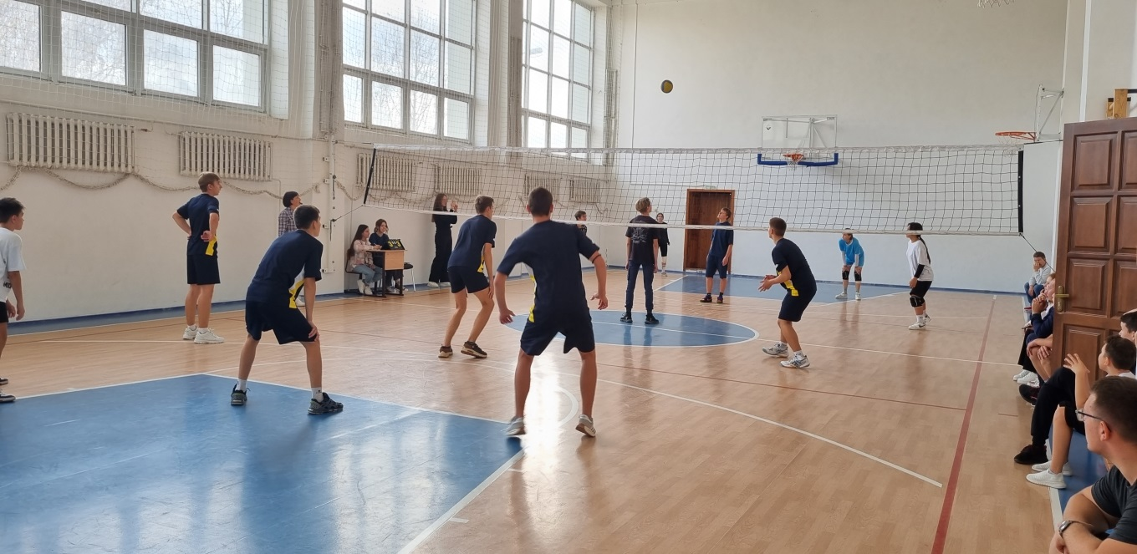

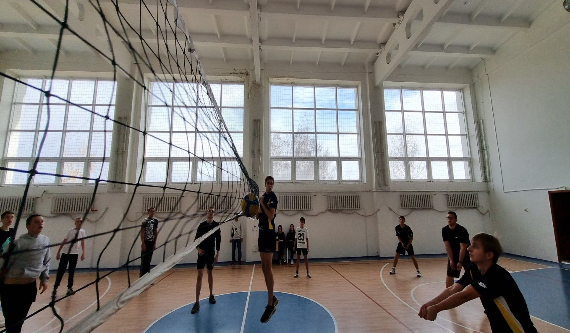

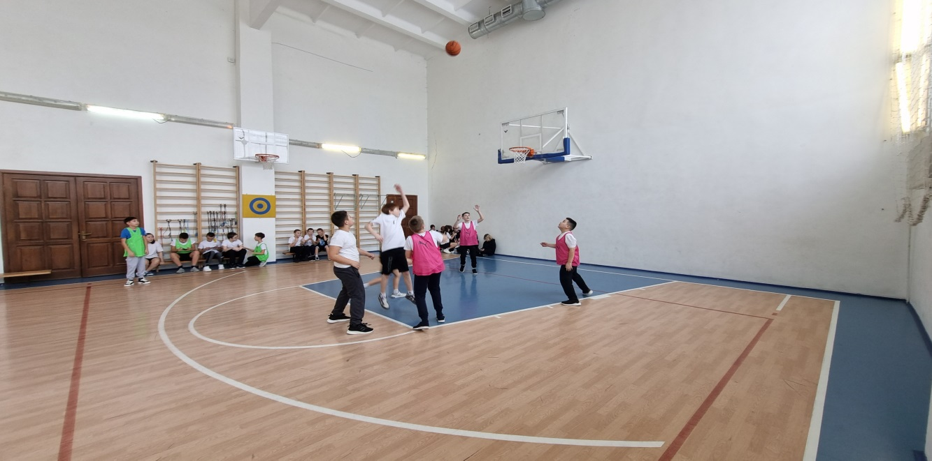

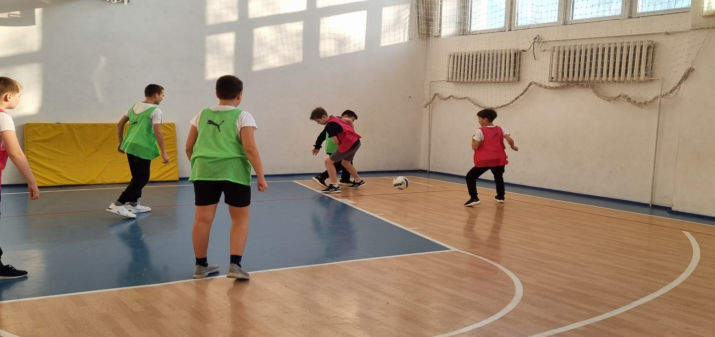

Итоговый протокол школьного этапа Всероссийских спортивных игр школьников
«Президентские спортивные игры» за 2024-2025 учебный год
№ | команды | стритбол |  | волейбол | футбол | Легкая атлетика |  |  |  |  |  |  |  | Сумма мест | Итоговое место
 |  |  |  |  |  | Юноши |  |  |  | Девушки |  |  |  | Сумма мест | Итоговое место
 |  |  |  |  |  | многоборье | эстафета | Сумма  мест | место | многоборье | эстафета | Сумма мест | место | Сумма мест | Итоговое место
№ | команды | юноши | девушки | Смешанная команда | Смешанная команда
1 | 5 | 3 | 2 | 4 | 4 | 2 | 2 | 4 | 2 | 3 | 2 | 5 | 2 | 19 | 3
2 | 6 | 4 | 4 | 2 | 3 | 1 | 1 | 2 | 1 | 1 | 1 | 2 | 1 | 17 | 2
3 | 7 | 1 | 1 | 1 | 1 | 3 | 3 | 6 | 3 | 2 | 4 | 6 | 3 | 16 | 1
4 | 8 | 2 | 3 | 3 | 2 | 4 | 4 | 8 | 4 | 4 | 3 | 7 | 4 | 25 | 4
5 | 9 | 1 | 3 | 2 | 2 | 3 | 3 | 6 | 2 | 3 | 2 | 5 | 3 | 19 | 3
6 | 10 | 2 | 1 | 3 | 1 | 2 | 1 | 3 | 1 | 2 | 1 | 3 | 1 | 13 | 1
7 | 11 | 2 | 3 | 1 | 3 | 1 | 2 | 3 | 1 | 1 | 3 | 4 | 2 | 16 | 2

